Оказание первой помощи при поражении электрическим током

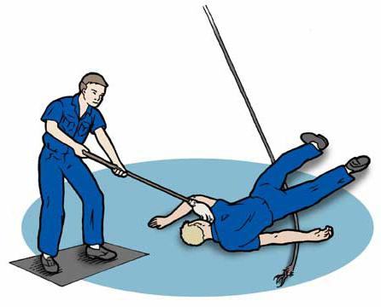

Обеспечьте свою безопасность

Наденьте сухие перчатки (резиновые, кожаные) и резиновые сапоги. По возможности отключите источник тока. При подходе к пострадавшему по земле идите мелкими, не более 10 см, шагами.
Сбросьте с пострадавшего провод не проводящим ток предметом (палка, пластик).

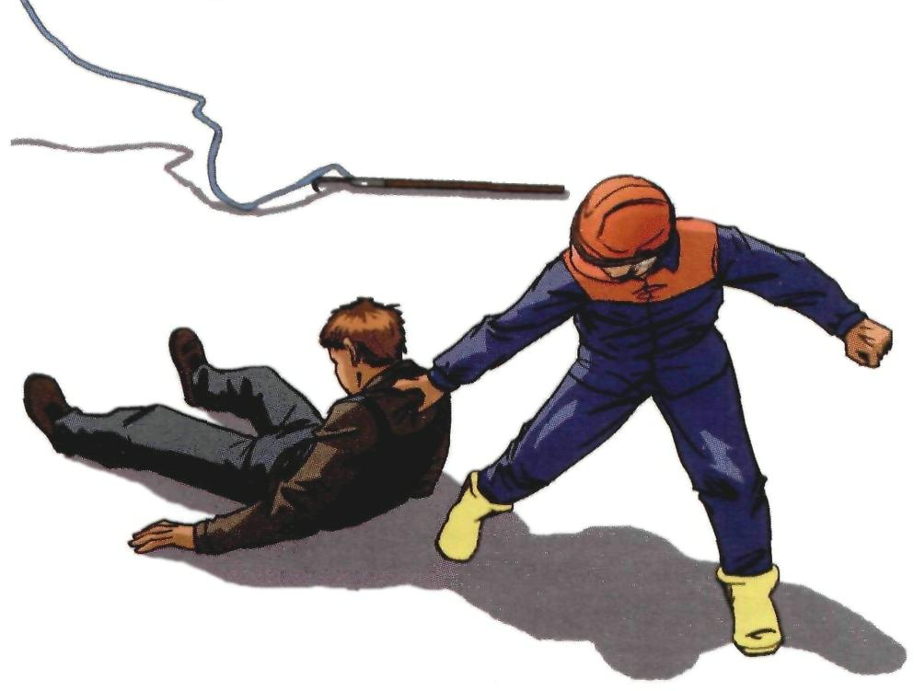

Можно оттянуть пострадавшего от токоведущих частей за одежду, избегая при этом прикосновения к окружающим металлическим предметам и частям тела пострадавшего, не прикрытым одеждой.

Для изоляции рук человеку, оказывающему первую помощь, можно обмотать руку шарфом, натянуть на руку рукав пиджака или пальто, накинуть на пострадавшего резиновый ковер, прорезиненную материю (плащ) или просто сухую материю.

Можно также изолировать себя, встав на резиновый ковер, сухую доску или какую-либо не проводящую электрический ток подстилку, сверток сухой одежды. При отделении пострадавшего от токоведущих частей следует действовать одной рукой.

Оттащите пострадавшего за одежду не менее чем на 10 метров от места касания проводом земли или от оборудования, находящегося под напряжением.

Вызовите «скорую помощь».

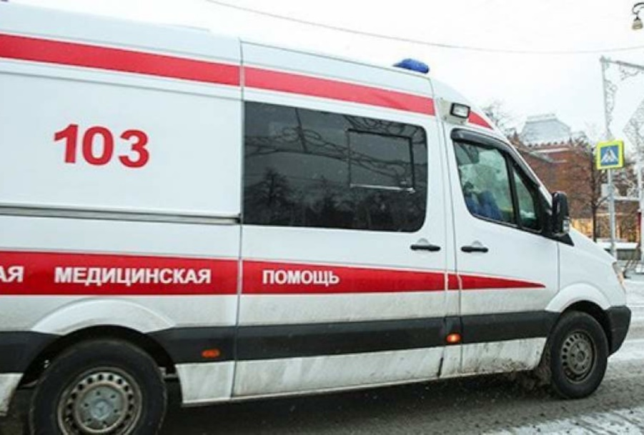

Оказание первой помощи

Способы оказания первой помощи зависят от состояния пострадавшего. Признаки, по которым можно быстро определить состояние здоровья пострадавшего, следующие:
- сознание: ясное, отсутствует, нарушено (пострадавший заторможен или возбужден);
- цвет кожных покровов и видимых слизистых оболочек (губ, глаз): розовые, синюшные, бледные;
- дыхание: нормальное, отсутствует, нарушено (неправильное, поверхностное, хрипящее);
- пульс на сонных артериях: хорошо определяется (ритм правильный или неправильный), плохо определяется, отсутствует;
- зрачки: расширенные, суженные;

Если пострадавший дышит очень редко и судорожно, но у него прощупывается пульс, надо сразу же начать делать искусственное дыхание.

Если у пострадавшего отсутствуют сознание, пульс, дыхание, кожный покров синюшный, а зрачки расширенные, следует немедленно приступить к восстановлению жизненных функций организма путем проведения искусственного дыхания и наружного массажа сердца.

Если пострадавший пришел в сознание, укройте и согрейте его.

В случаях термических ожогов необходимо:
- накрыть обожженную поверхность сухой чистой тканью,
- поверх сухой ткани на 20-30 минут положить холод,
- предложить таблетку анальгина и обильное сладкое питье.
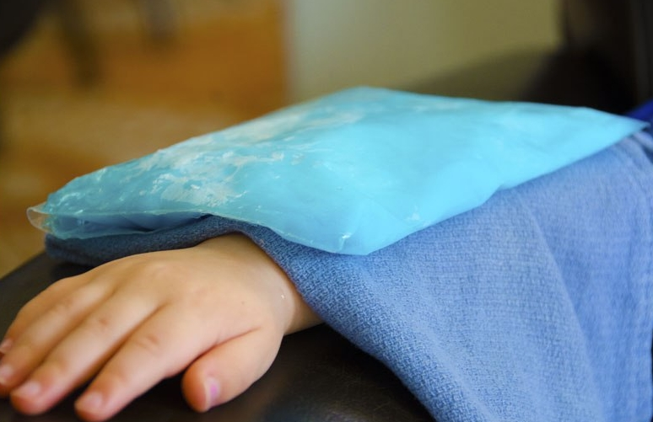

В случае обморока:
- расстегнуть воротник одежды, поясной ремень,
- приподнять ноги (подложить скатанную одежду, сумку, коробку),
- поднести к носу ватку с нашатырным спиртом (капнуть не более 2-3 капель, т.к. нашатырный спирт агрессивная жидкость и может привести к ожогам слизистых оболочек),
Если нет нашатырного спирта: следует большим пальцем надавить на болевую точку, расположенную между перегородкой носа и верхней губой.

Оказание первой помощи при синдроме длительного сдавливания

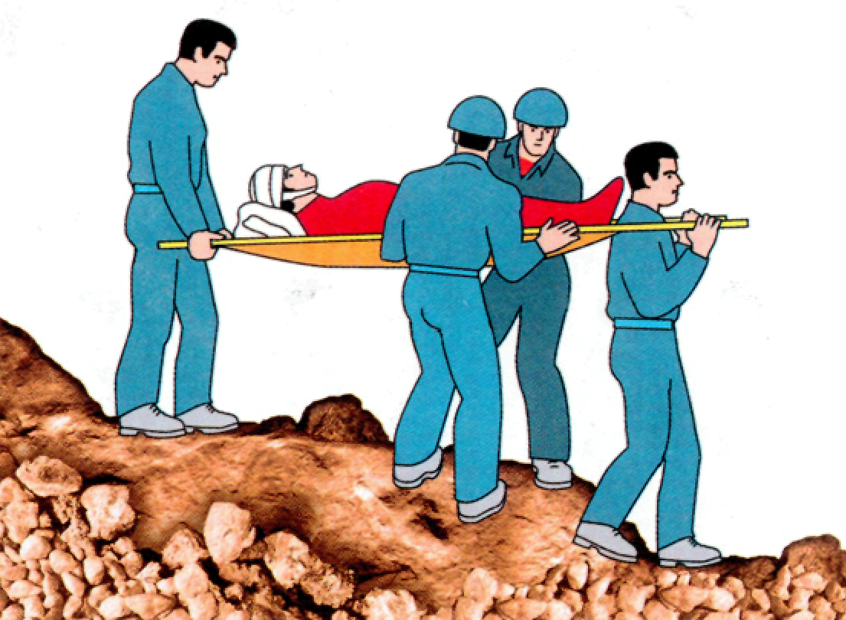

- Оценить обстановку для безопасного проведения первой помощи.

- Оказать психологическую поддержку пострадавшему.

- Выполнить тугое бинтование придавленной конечности (при наличии к ней доступа).

- Обложить придавленную конечность пакетами со льдом.

- Дать обильное теплое питье для вывода токсинов из организма.
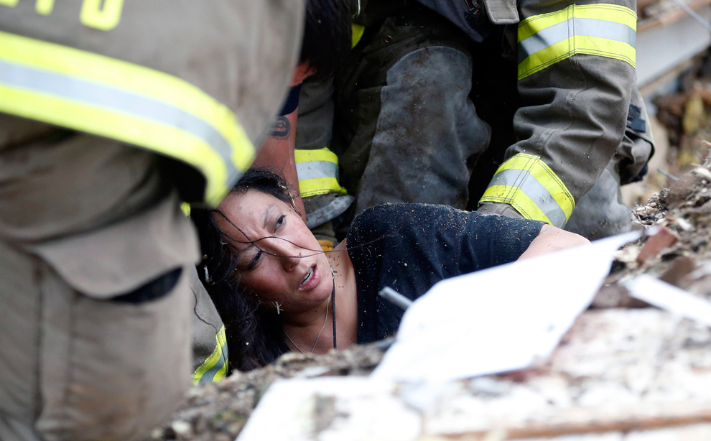

Второй этап – оказание помощи после освобождения
- Если не было выполнено тугое бинтование зажатой конечности и не применялось её местное охлаждение, перед освобождением конечности накладывают защитный жгут.

- Сразу после освобождения конечности выполняют тугое бинтование (ногу бинтуют от стопы до паховой складки, руку – до плечевого сустава), прикладывают «холод» и снимают жгут.

- Пострадавшую конечность необходимо иммобилизовать с использованием подручных средств или транспортных шин. Пострадавшему дают обильное тёплое питьё.

- Следят за его состоянием до прибытия медицинской помощи.

